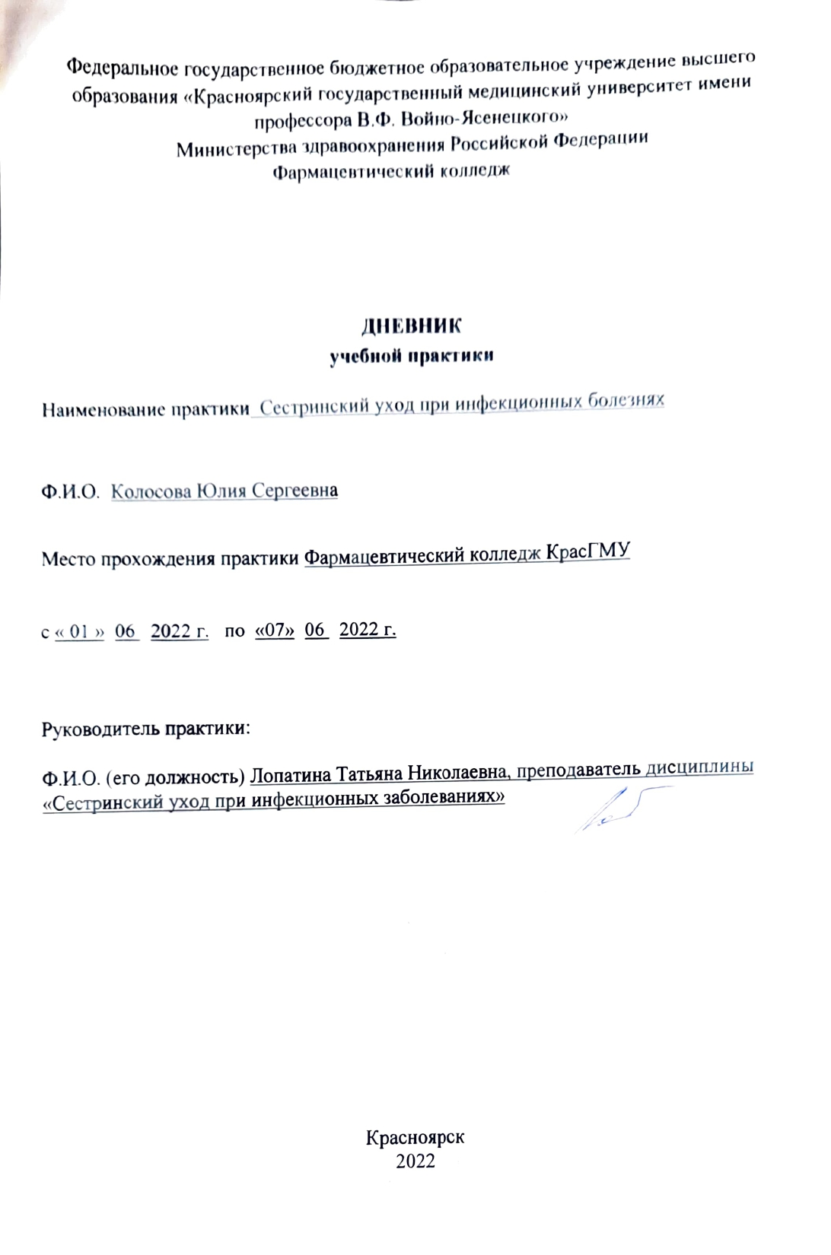
Федеральное государственное бюджетное образовательное учреждение высшего образования «Красноярский государственный медицинский университет имени профессора В.Ф. Войно-Ясенецкого»
Министерства здравоохранения Российской Федерации
Фармацевтический колледж

ДНЕВНИК
учебной практики

Наименование практики Сестринский уход при инфекционных болезнях

Ф.И.О. ____________Колосова Юлия Сергеевна___________________

Место прохождения практики Фармацевтический колледж КрасГМУ

с «_01_» июня 2022 г. по « 07 » июня_2022 г.

Руководитель практики:

Ф.И.О. (его должность) Лопатина Татьяна Николаевна (преподаватель дисциплины «Сестринский уход при инфекционных заболеваниях»)

Красноярск
2022

Содержание

1. Цели и задачи практики

2. Знания, умения, практический опыт, которыми должен овладеть обучающийся после прохождения практики

3. Тематический план
4. График прохождения практики
5. Инструктаж по технике безопасности
6. Содержание и объем проведенной работы
7. Манипуляционный лист
8. Отчет (текстовой)

Цель учебной практики «Сестринский уход при инфекционных болезнях» состоит в приобретении первоначального практического опыта по участию в лечебно-диагностическом процессе и последующего освоения общих и профессиональных компетенций по избранной специальности.
Задачи:
- Закрепление и совершенствование приобретенных в процессе обучения профессиональных умений, обучающихся по сестринскому уходу за инфекционными больными;
- Ознакомление со структурой работы поликлиники и организацией работы среднего медицинского персонала;
- Адаптация обучающихся к конкретным условиям деятельности учреждений здравоохранения;
- Формирование навыков общения с инфекционными пациентами с учетом этики и деонтологии;
- Освоение современных методов работы в медицинских организациях практического здравоохранения;
- Обучение студентов особенностям проведения лечебно-диагностических мероприятий в инфекционной практике;
- Формирование основ социально-личностной компетенции путем приобретения студентом навыков межличностного общения с медицинским персоналом и пациентами.
В результате учебной практики обучающийся должен:
Приобрести практический опыт:
- осуществления ухода за инфекционными больными при инфекционных заболеваниях;
Освоить умения:
- готовить пациента к лечебно-диагностическим вмешательствам;
- осуществлять сестринский уход за больными при различных заболеваниях и состояниях;
- консультировать пациента и его окружение по применению лекарственных средств;
- осуществлять фармакотерапию по назначению врача;
- проводить мероприятия по сохранению и улучшению качества жизни пациента;
- вести утвержденную медицинскую документацию;
Знать:
- причины, клинические проявления, возможные осложнения, методы диагностики проблем пациента;
- организацию и оказание сестринской помощи;
- пути введения лекарственных препаратов;
- правила использования аппаратуры, оборудования, изделий медицинского назначения.

Тематический план
№ | Наименование разделов и тем практики | всего часов
1. | Организация сестринского ухода при инфекционных болезнях в условиях поликлиники. | 6
2. | Организация работы поликлиники по профилактике гриппа. | 6
3. | Организация работы поликлиники по профилактике дифтерии. | 6
4. | Организация работы поликлиники по профилактике гельминтозов. | 6
5. | Организация работы поликлиники по профилактике трансмиссивных инфекций. | 6
6. | Организация работы кабинета иммунопрофилактики | 4
7. | Зачет по учебной практике | 2
 | Итого | 36
 | Вид промежуточной аттестации – зачет

График прохождения практики
№ | Наименование разделов и тем практики | дата
1. | Организация сестринского ухода при инфекционных болезнях в условиях поликлиники. | 01.06.22
2. | Организация работы поликлиники по профилактике гриппа. | 02.06.22
3. | Организация работы поликлиники по профилактике дифтерии. | 03.06.22
4. | Организация работы поликлиники по профилактике гельминтозов. | 04.06.22
5. | Организация работы поликлиники по профилактике трансмиссивных инфекций. | 06.06.22
6. | Организация работы кабинета иммунопрофилактики | 07.06.22
7. | Зачет по учебной практике | 07.06.22

Инструктаж по технике безопасности
С инструкцией № 331 по охране труда для студентов фармацевтического колледжа ознакомлен
Дата 01.06.22 Роспись____________________

Содержание и объем проведенной работы
дата | Тема | Содержание работы
01.06.22 | Организация сестринского ухода при инфекционных болезнях в условиях поликлиники. | Выполнялась обработка рук, сбор кала петлей из прямой кишки, обработка поверхностей, сбор отходов, также заполнялась медицинская документация (приложение 1): экстренное извещение, медицинская карта, температурный лист, журнал учета инфекционных заболеваний
02.06.22 | Организация работы поликлиники по профилактике гриппа. | Выполнялась обработка рук, составлялись схемы профилактики гриппа в различных организациях. Также выполнялась сортировка отходов, обработка поверхностей, повтор объектов дезинфекции при ОРВИ и гриппе.
03.06.22 | Организация работы поликлиники по профилактике дифтерии. | Производилось заполнение медицинской документации (приложение 2), обработка рук и поверхностей, забор материала из носа и зева на исследование, повторены объекты дезинфекции при дифтерии, меры профилактика дифтерии.
04.06.22 | Организация работы поликлиники по профилактике гельминтозов. | Повторены правила профилактики гельминтозов, правила забора кала на копровоскопическое исследование, манипуляции по обработке рук, дезинфекции поверхностей, сортировке отходов.
06.06.22 | Организация работы поликлиники по профилактике трансмиссивных инфекций. | Повторены способы профилактики трансмиссивных инфекций, выполнена манипуляция по противопедикулезной обработке, разбор противопедикулезной укладки, повторены правила осмотра на педикулез волосистой части головы
07.06.22 | Организация работы кабинета иммунопрофилактики | Повторены правила введения вакцин, национальный календарь прививок, правила хранения вакцин, побочные эффекты вакцин, противопоказания к вакцинации, поствакцинальные реакции. Манипуляции обработки рук, поверхностей. Заполнение медицинской документации (приложение 3)
07.06.22 | Зачет по учебной практике
Манипуляционный лист
 | Перечень манипуляций | Результат освоения | Роспись преподавателя
1 | Термометрия | освоено
2 | Подсчет пульса | освоено
3 | Подсчет частоты дыхания | освоено
4 | Измерение артериального давления | освоено
5 | Забор слизи из зева и носа на BL | освоено
6 | Забор крови на биохимическое исследование вакутейнером | освоено
7 | Забор кала на выявление яиц гельминтов | освоено
8 | Забор кала на копрологическое исследование | 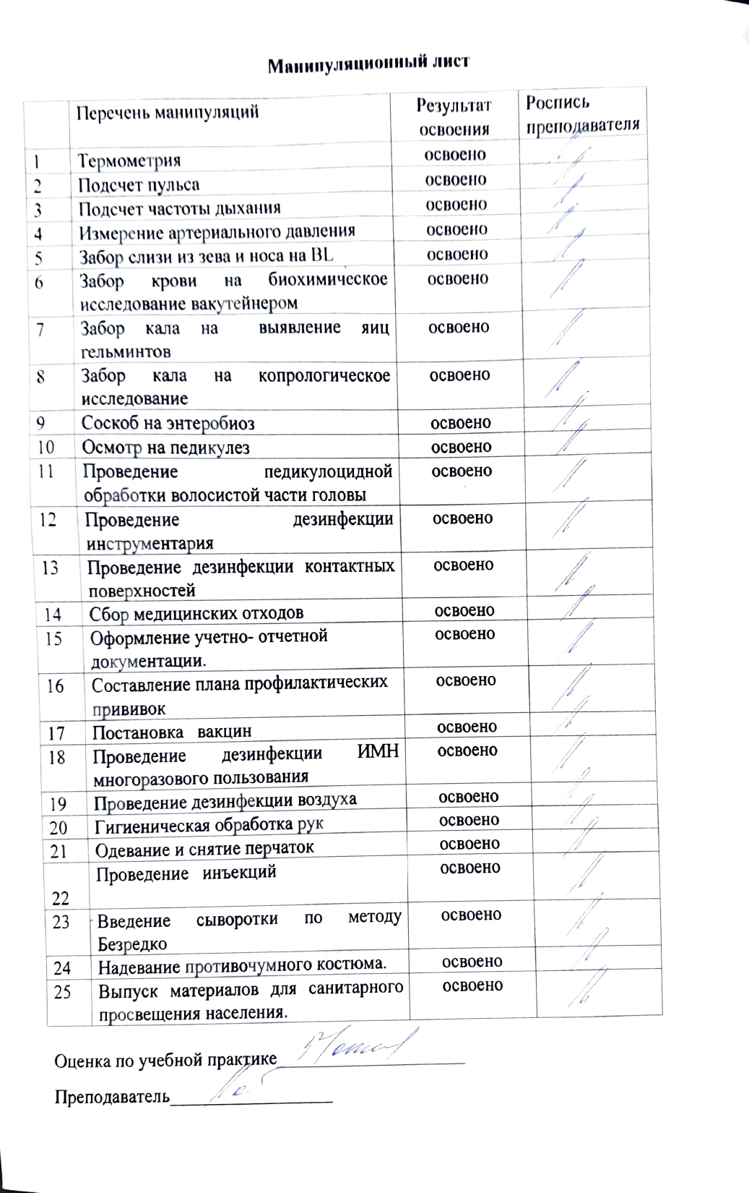  освоено
9 | Соскоб на энтеробиоз | освоено
10 | Осмотр на педикулез | освоено
11 | Проведение педикулоцидной обработки волосистой части головы | освоено
12 | Проведение дезинфекции инструментария | освоено
13 | Проведение дезинфекции контактных поверхностей | освоено
14 | Сбор медицинских отходов | освоено
15 | Оформление учетно- отчетной  документации. | освоено
16 | Составление плана профилактических прививок | освоено
17 | Постановка вакцин | освоено
18 | Проведение дезинфекции ИМН многоразового пользования | освоено
19 | Проведение дезинфекции воздуха | освоено
20 | Гигиеническая обработка рук | освоено
21 | Одевание и снятие перчаток | освоено
22 | Проведение инъекций | освоено
23 | Введение сыворотки по методу Безредко | освоено
24 | Надевание противочумного костюма. | освоено
25 | Выпуск материалов для санитарного просвещения населения. | освоено

Оценка по учебной практике_____________________
Преподаватель__________________

Текстовой отчет
Самооценка по результатам учебной практики

При прохождении учебной практики мною самостоятельно были проведены: Работа с медицинской документацией, сбор биологических материалов на исследования, обработка рук, сбор отходов, дезинфекция поверхностей

Я хорошо овладел(ла) умениями: Работа с медицинской документацией (заполнение направлений, работа с экстренными извещениями, журналом инфекционных заболеваний, листами наблюдений за контактными, медицинскими картами)

Особенно понравилось при прохождении практики: Работа с медицинской документацией, сбор биологических материалов на исследования

Недостаточно освоены: Введение сыворотки по методу Безредко

Замечания и предложения по прохождению практики: Замечаний и предложений нет

Студент ___________ Колосова Ю. С.
подпись расшифровка

Приложение 1
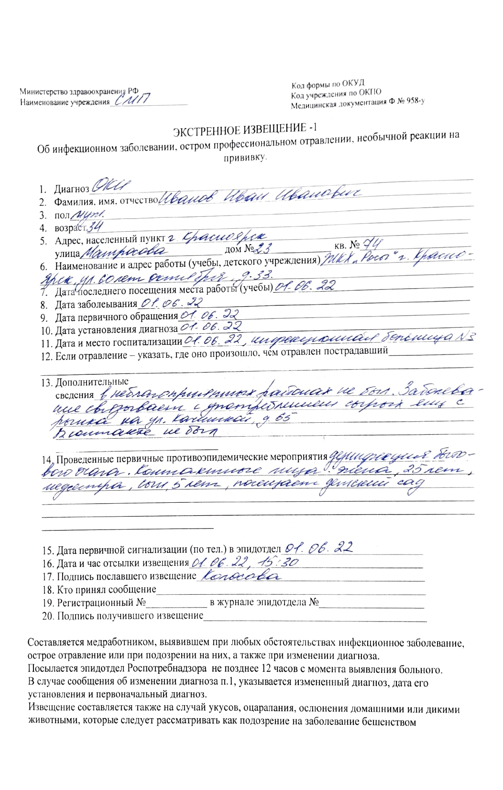
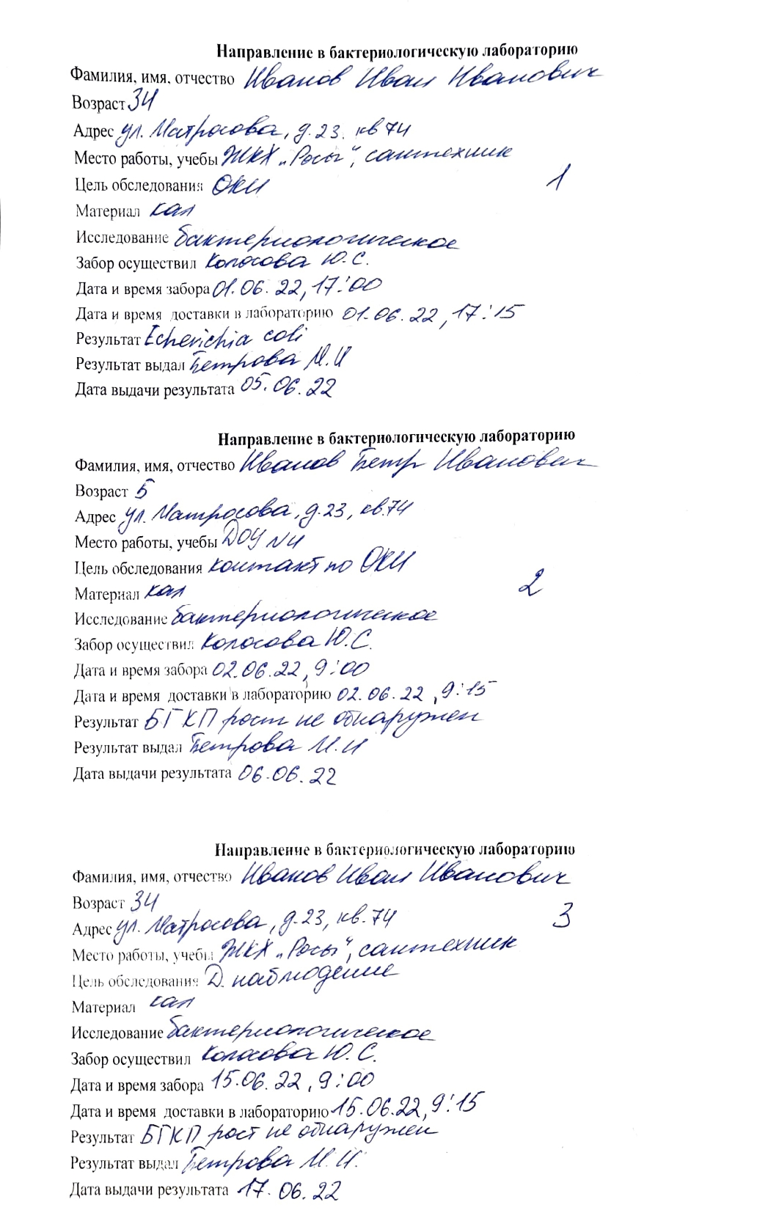
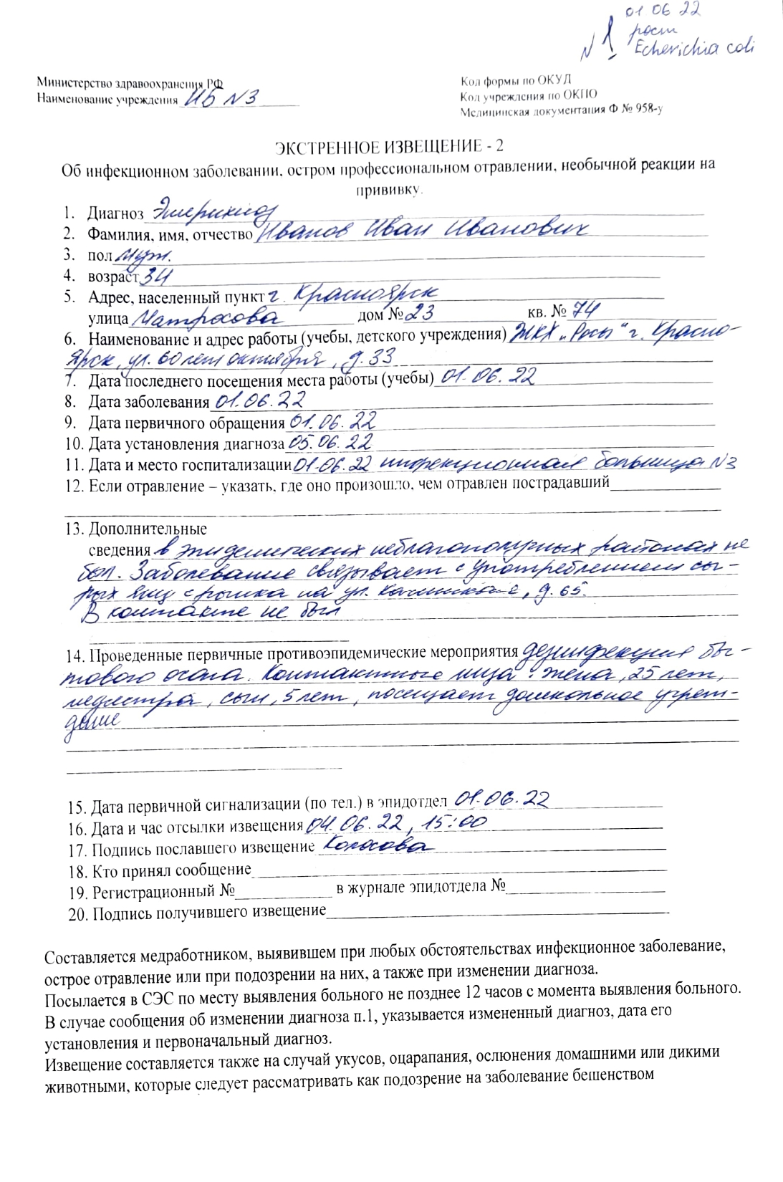
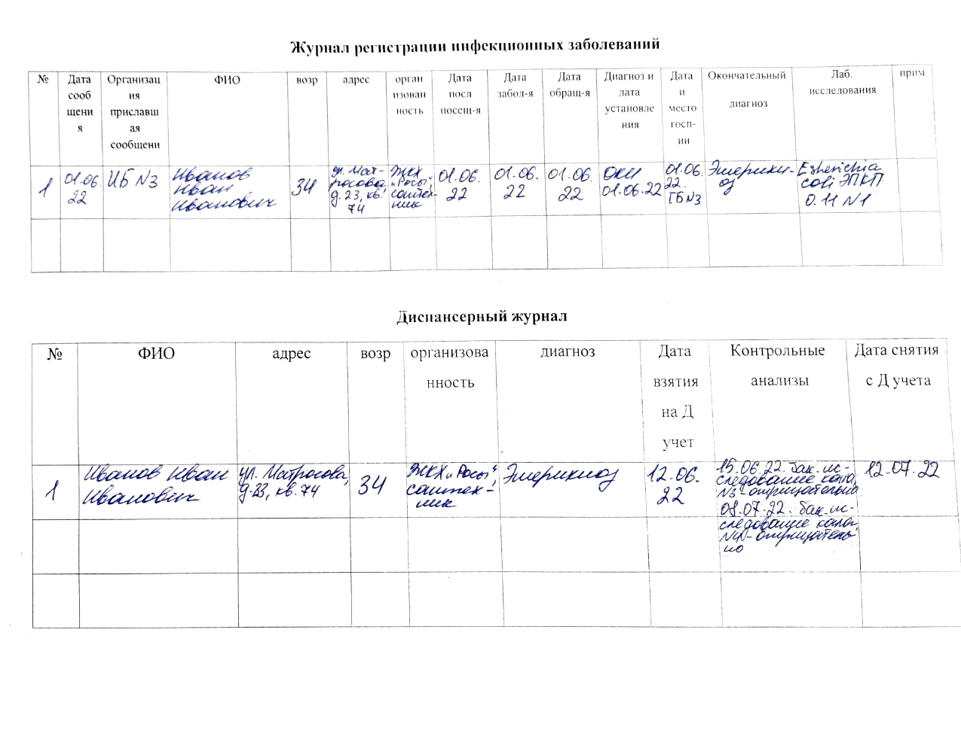
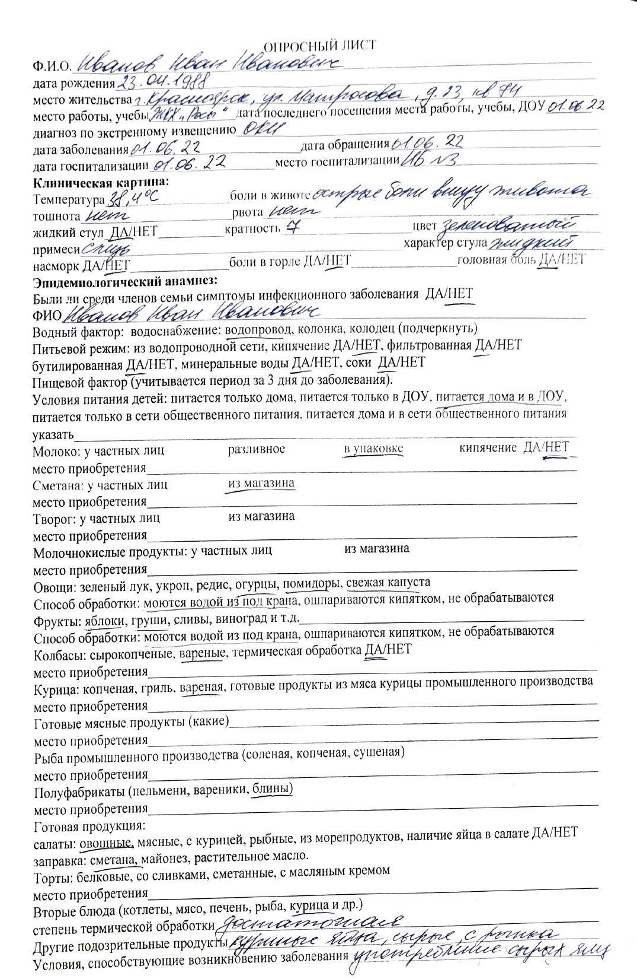
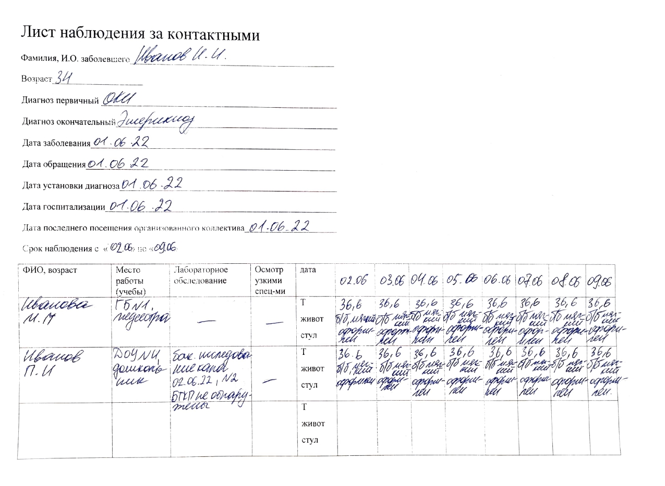
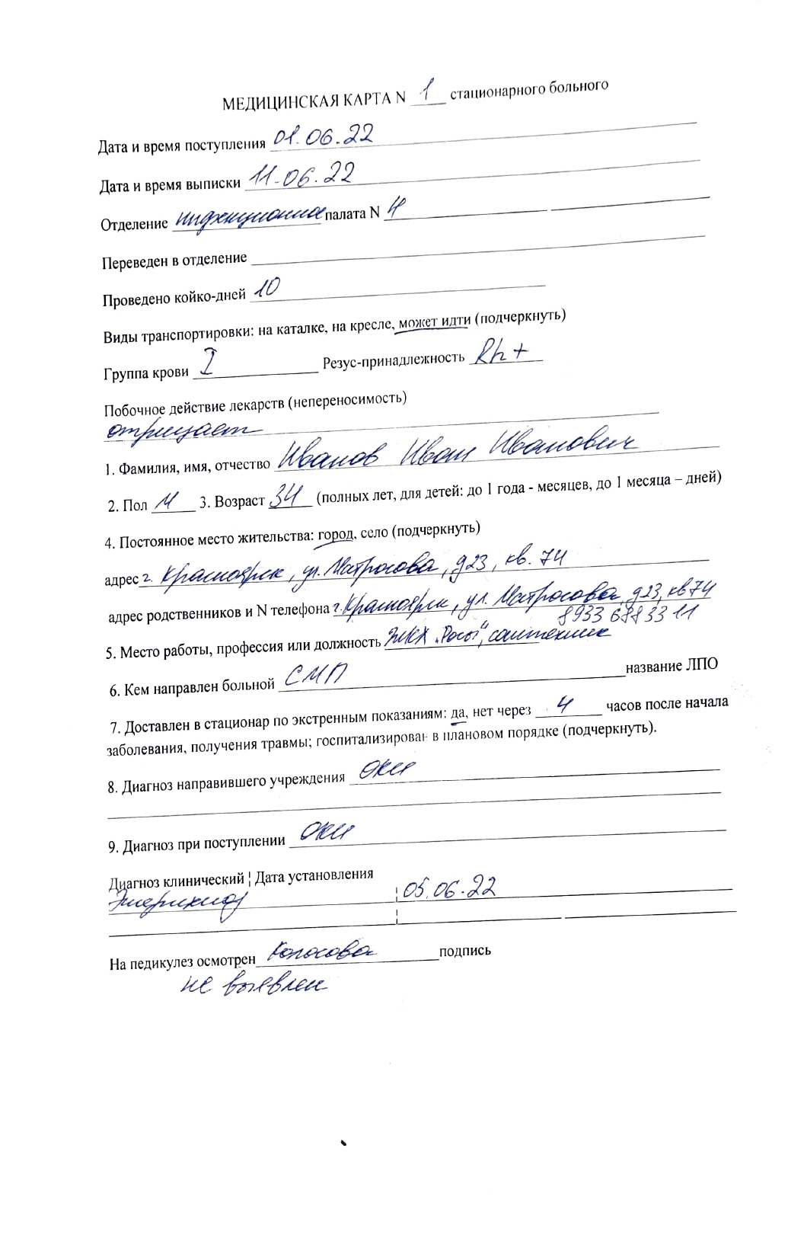
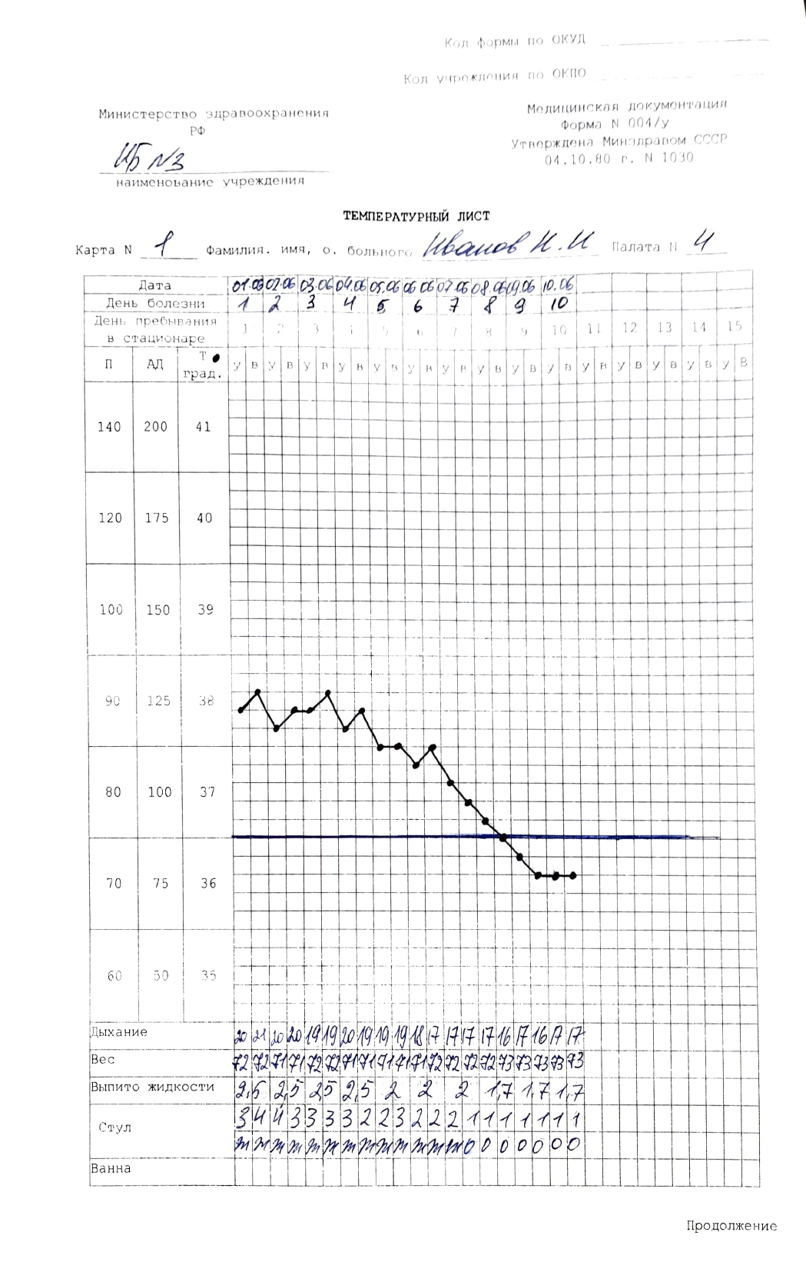
Приложение 2
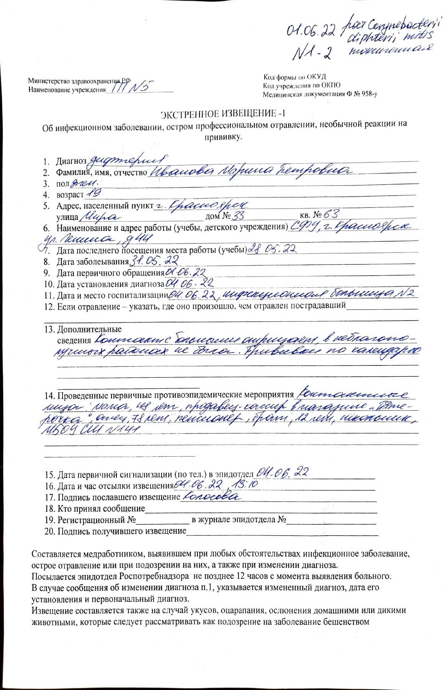

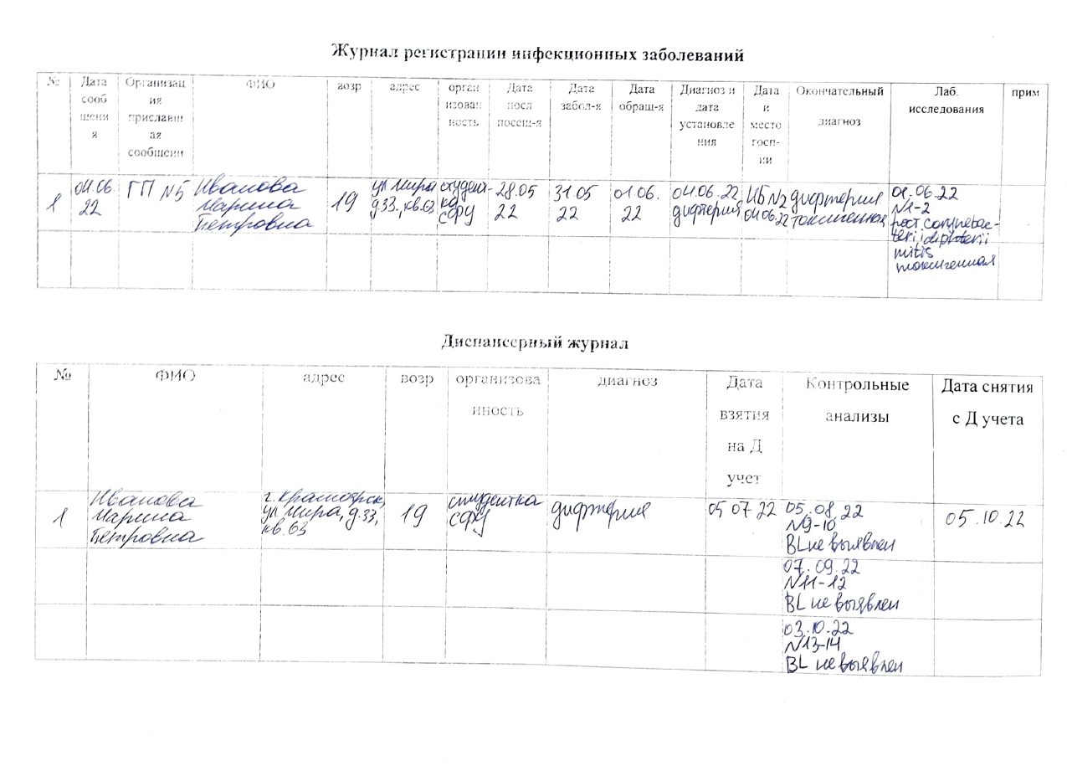
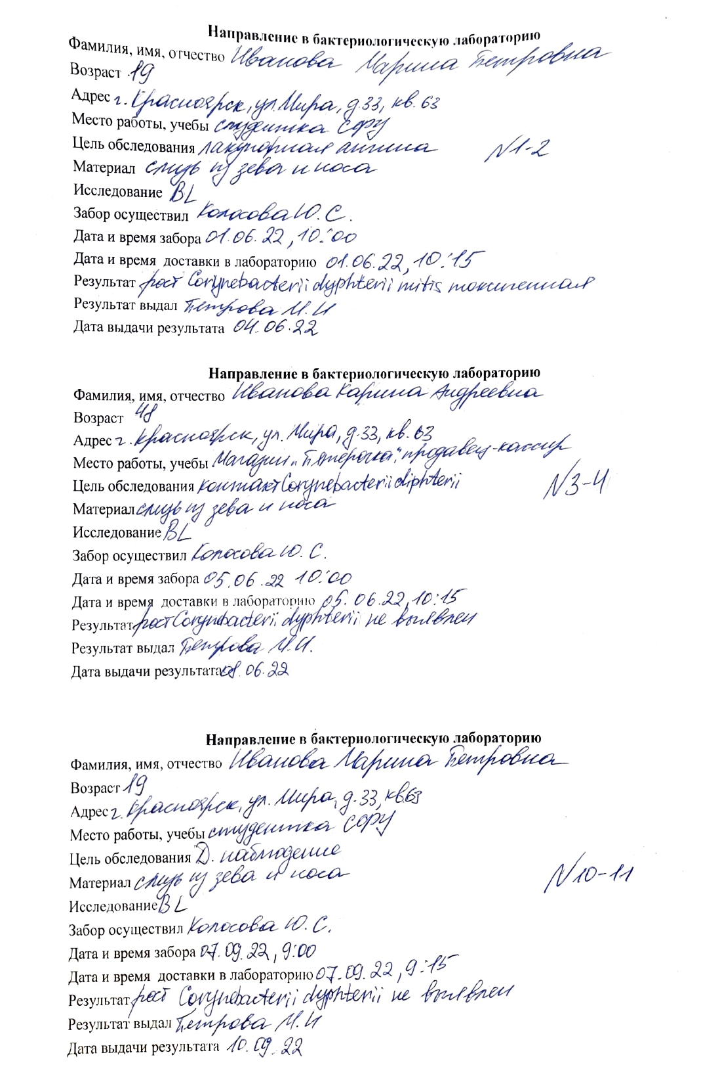
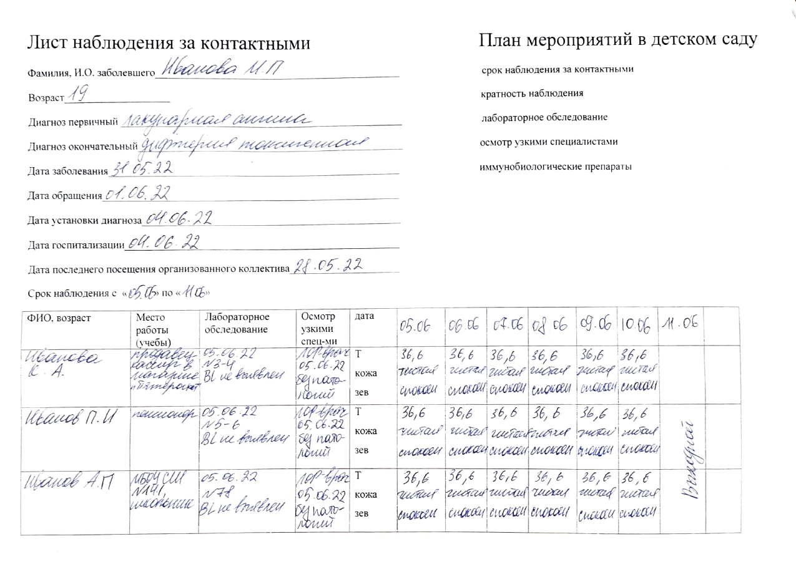

Приложение 3
